*ŠkolÁČEK*

***ČASOPIS O ZŠ A MŠ MĚLNICKÉ VTELNO***

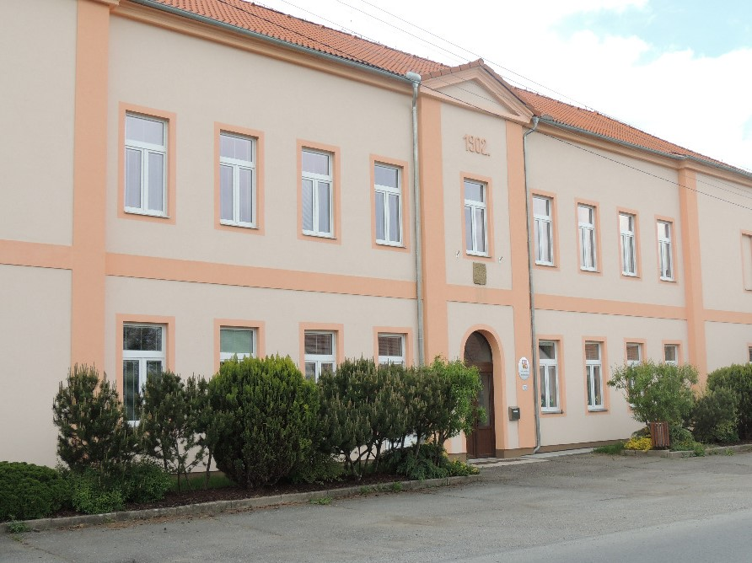

*Ročník XVII.*

**Únor 2022**

Měsíc únor nás vítal jarními prázdninami od 7. února do 14. února. Počasí bylo hodně zimní, ale hned po návratu jsme se začali těšit na jaro a lákat ho prvními jarními obrázky, a ejhle i v zahrádkách se objevily sněženky.

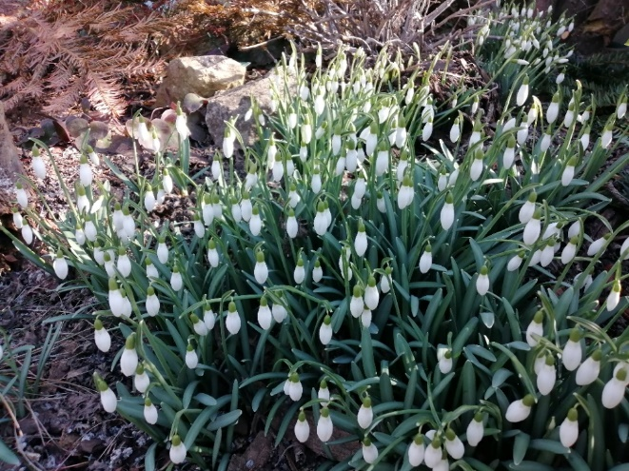

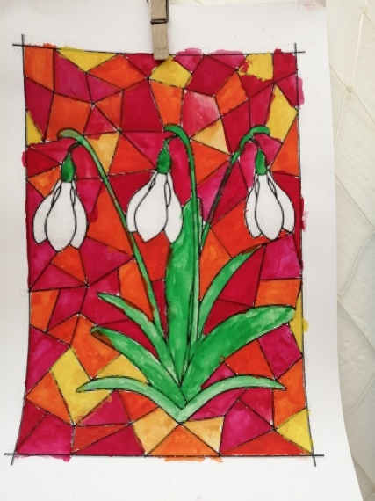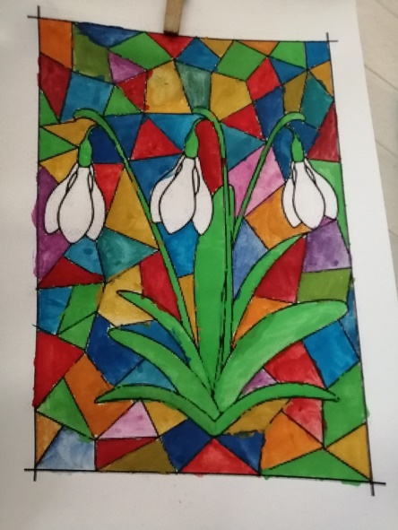

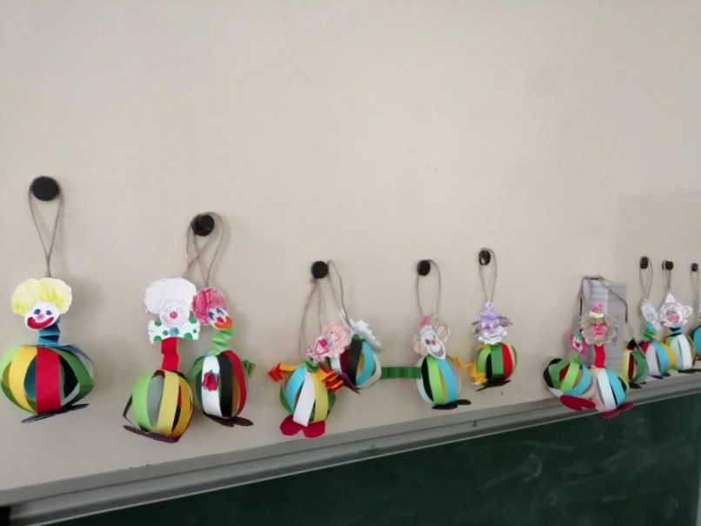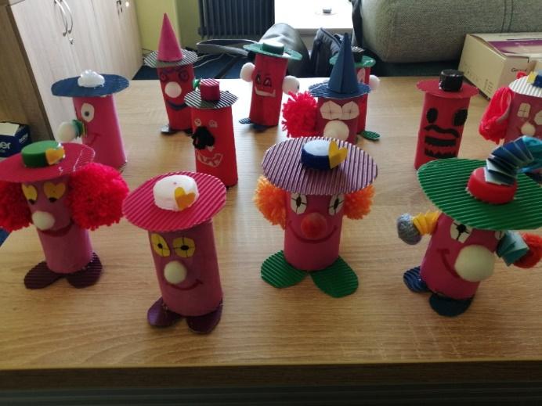Ke konci měsíce jsme se potěšili z karnevalových masek. Pro radost jsme si zhotovili alespoň malé klauny, i visací klauny ☺ Smutní, že karnevalový rej ve skutečných maskách se nekonal ☹ Ani lyžování na Tanvaldském Špičáku ☹ Nezbývalo nám než učit se, učit se a učit se… …a polepšit se v našem chování.

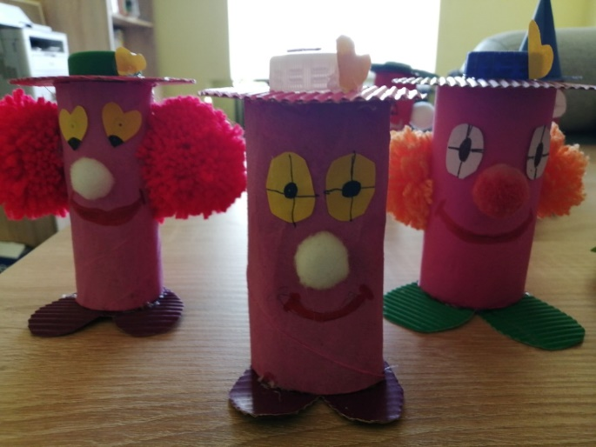

**ŠKOLNÍ DRUŽINA – I. oddělení**

Únor bílý pole sílí - se nám bohužel nepotvrdilo, takže jsme s maximální možností využívali hřiště. Asi nejvíc jsme hráli florbal. A pokud to plocha dovolila i klasický fotbal. I některá děvčata odvážná se připojila ☺ !

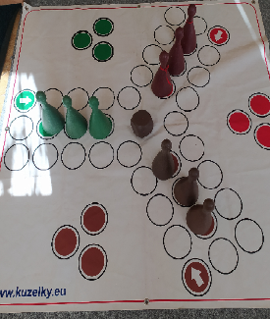Ve družině jsme „vytáhli“ uložené Člověče nezlob se a pustili jsme se do pravidel a užívali spoustu legrace a někdy i slzičku na krajíčku…

Pokud jste si stačili všimnout, což příliš patrné z obrázku není, tato hra je upravena na hru venku – na trávník. Už se těšíme, až bude teplo a ven si ji vezmeme.

Ve družině jsme se tentokrát věnovali velmi lákavému tématu – jídlo. Povídali jsme si, jak se co vaří, která jídla máme rádi a také, co už umíme sami připravit. Hra na kuře byla báječná a moc jsme se u ní nasmáli. A dokonce jedna holčička připravila pro svou maminku překvapení k narozeninám! Sladký pohár z piškotů, kysané smetany a ozdobila podle své vlastní fantazie.

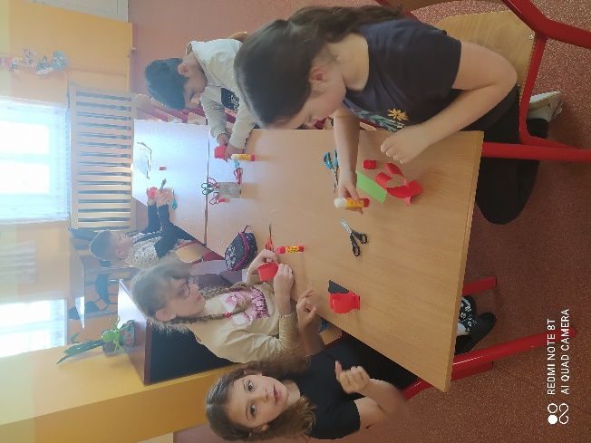

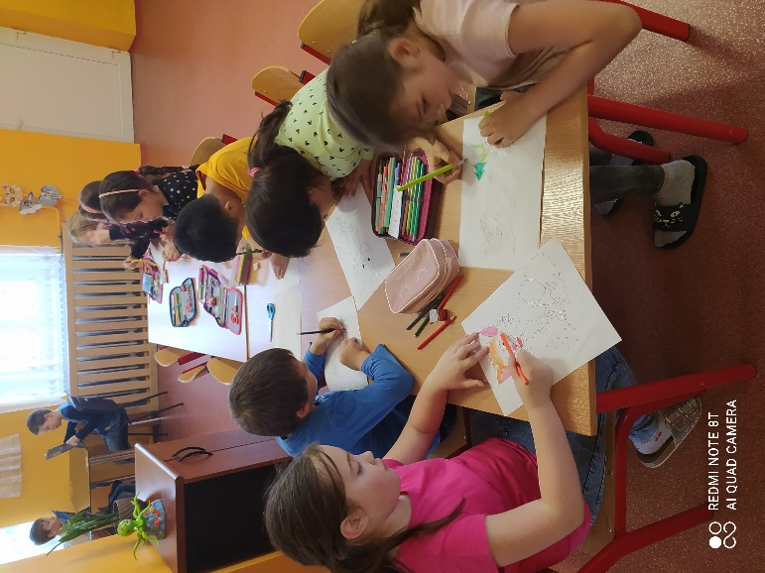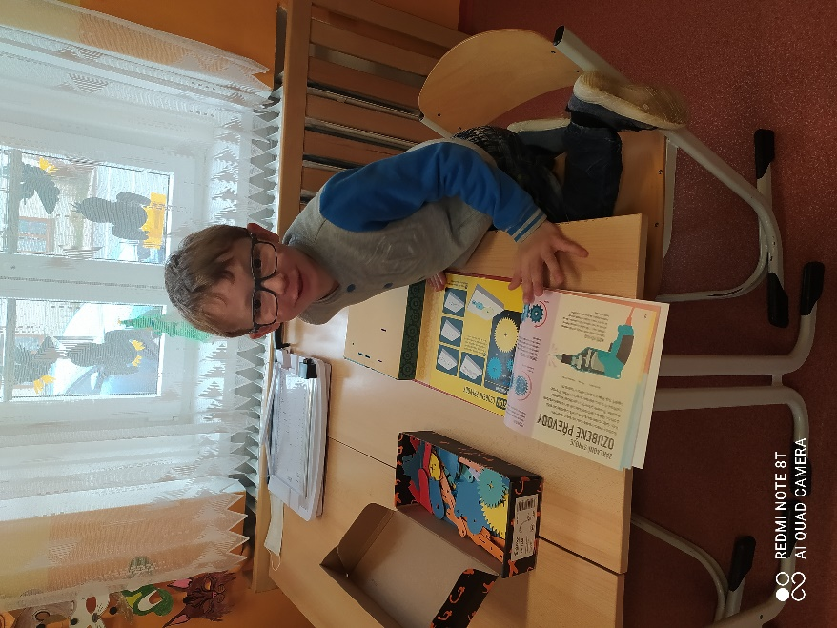

**ŠKOLNÍ DRUŽINA – II. oddělení**

V druhém oddělení jsme v únoru měli jako hlavní téma zimní olympijské hry. Když bylo ošklivé počasí, povídali jsme si o zimních sportech a olympiádě. Koukali jsme na videa z olympijských her. Malovali olympijské kruhy a vymýšleli maskota naší družiny. Abychom si to pořádně užili, vyrobili jsme si z kartonu lyže a udělali si vlastní olympijské hry. Soutěžili jsme v několika kategoriích. Největší legrace byla, oblékání do výstroje na čas a následné házení sněhových koulí z papírů na sněhuláka. Také jsme si užili slalom a lyžování v tělocvičně.

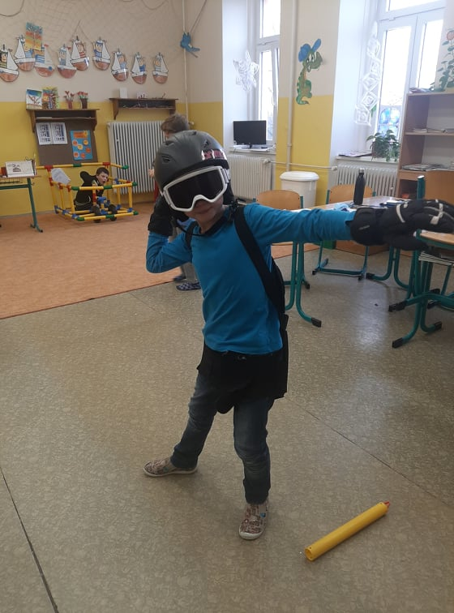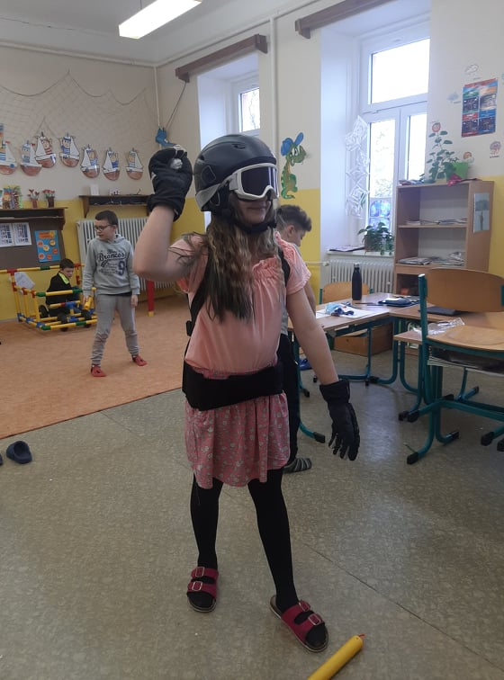

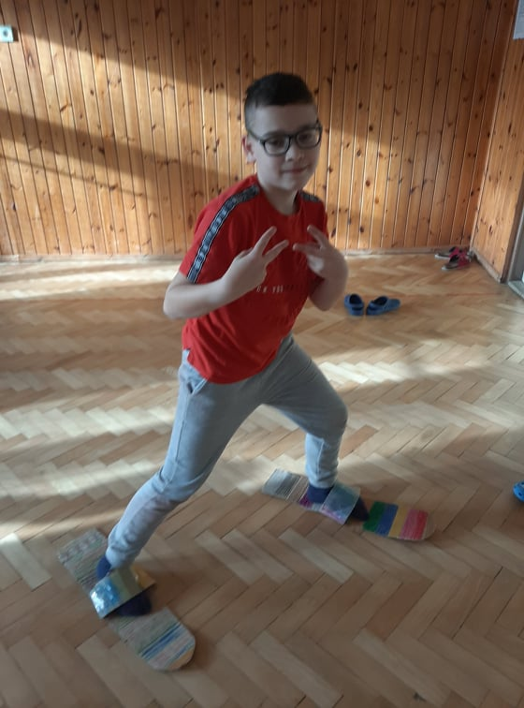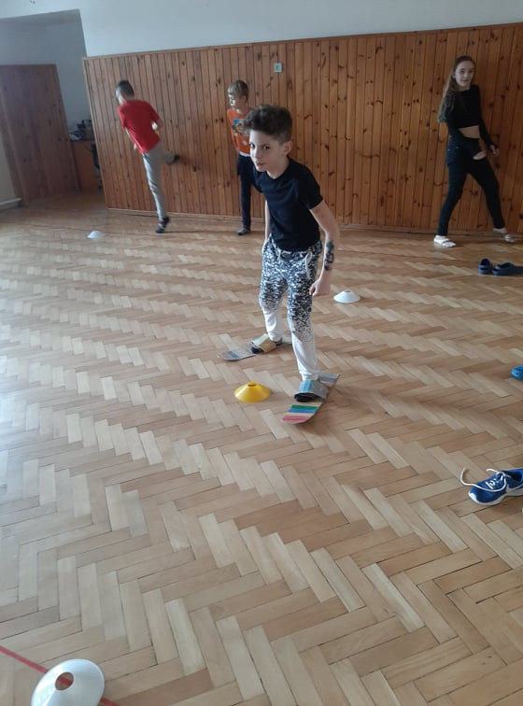

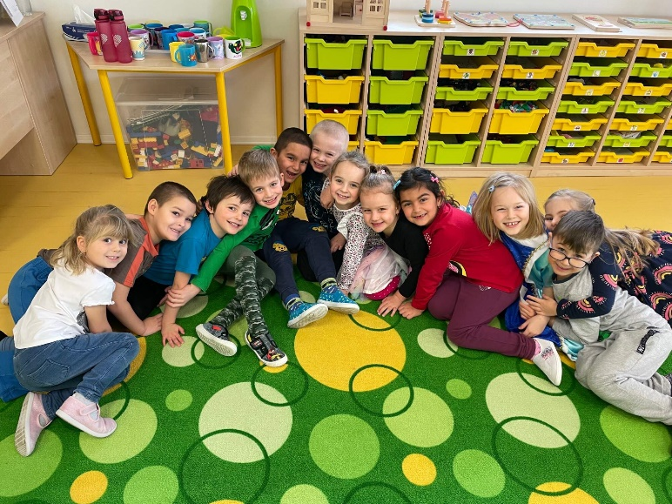**ZPRÁVY Z MATEŘSKÉ ŠKOLY**

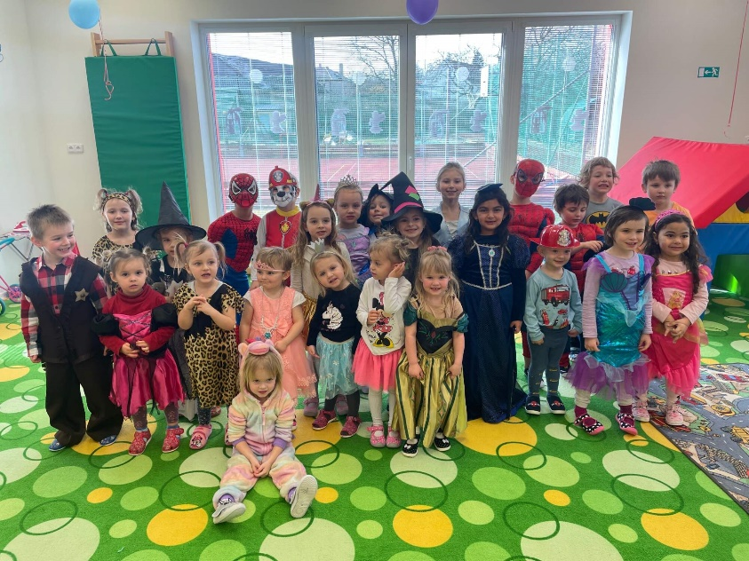V průběhu února jsme si s dětmi povídali nejen o zimě, ale také o ostatních ročních obdobích a o jejich koloběhu. Aby nám učení šlo lépe, naučili jsme se společně písničku ,,Jaro, léto, podzim, zima, to je celý rok”, kterou si některé děti pamatovaly z minulého roku. Kromě toho se děti dozvěděly spoustu nových věcí také o vesmíru a planetách sluneční soustavy, což je velice bavilo. V týdenním tématu ,,Povídám, povídám pohádku” jsme se pak zaměřili na známé a oblíbené tradiční pohádky. Nejvíce se jim líbilo hrát divadýlko O veliké řepě, při kterém se mohly pořádně vyřádit. Ke konci měsíce jsme ve znamení Masopustu ve školce uspořádali karneval. Děti přišly oblečené v krásných maskách za nejrůznější princezny, hrdiny, zvířátka a jiné bytosti. Školka se nám v okamžiku proměnila v říši pohádek. Rodiče také pro děti donesli velmi chutné občerstvení, za což jim ještě jednou moc děkujeme. Čekal nás velice nabitý program, který jsme začali velkolepou přehlídkou masek a tancem na veselé písničky a zakončili zábavnými soutěžemi v prostorách školky. Celý den jsme si moc užili.

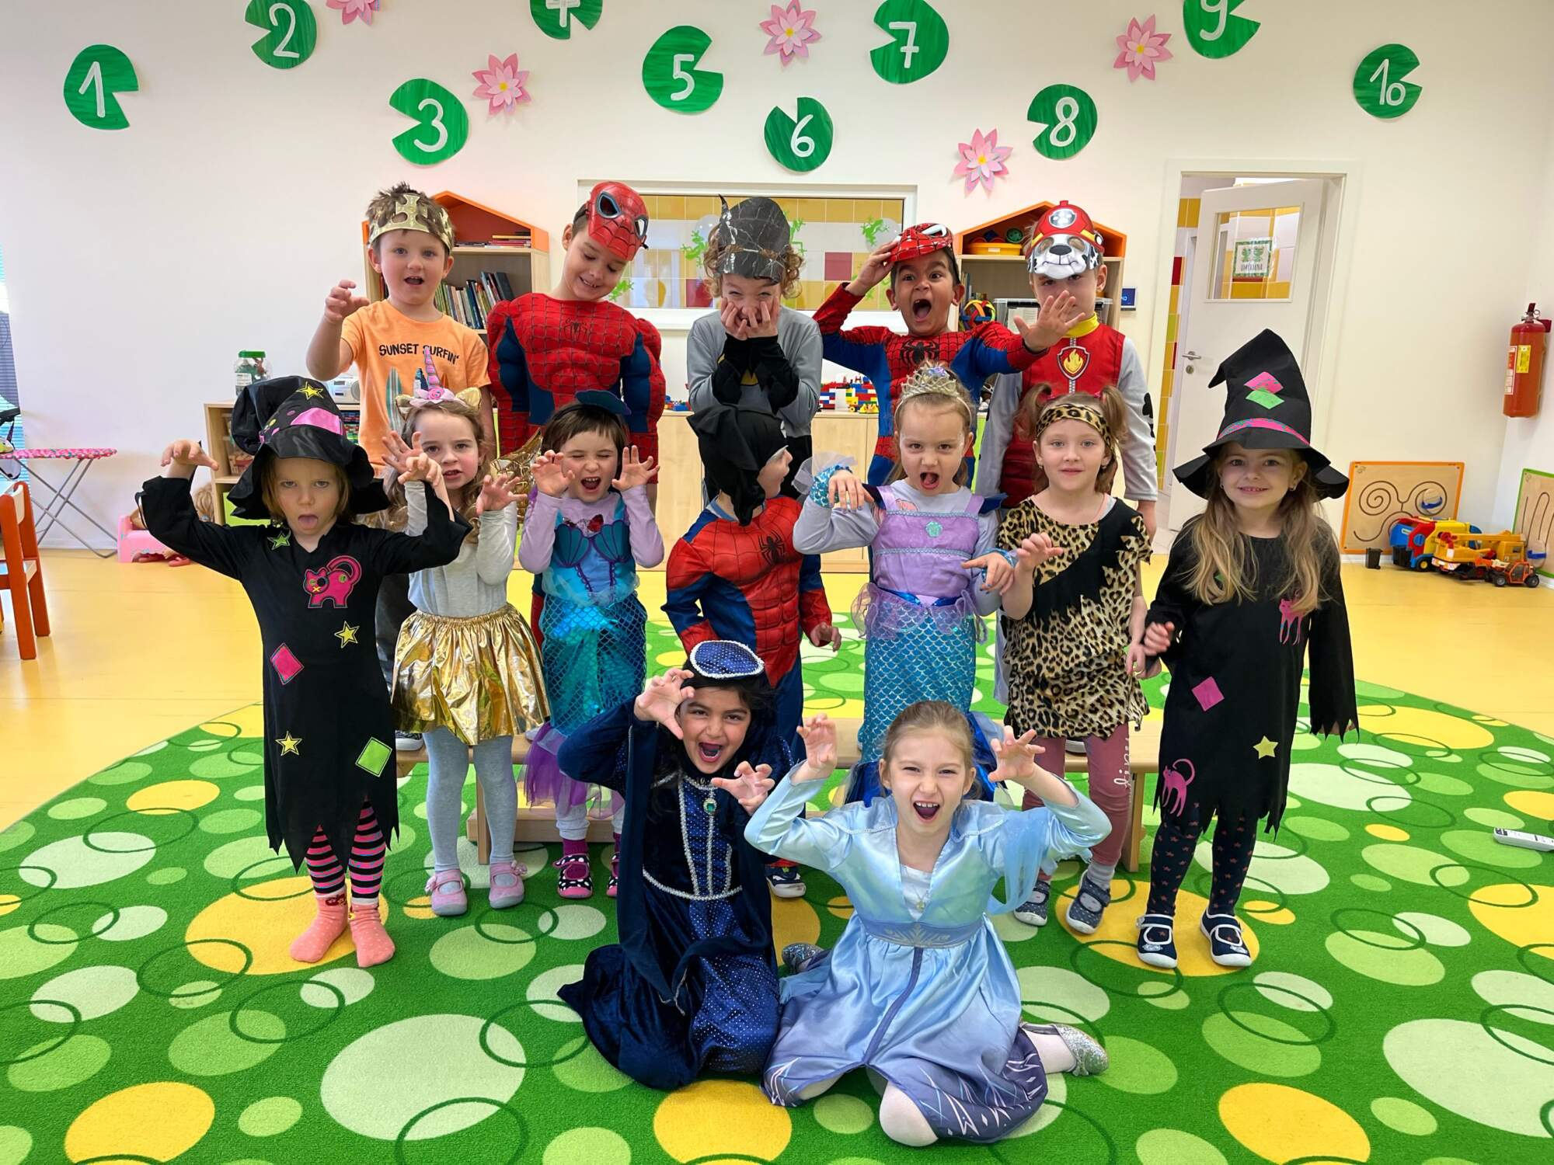

Vydává: ZŠ a MŠ Mělnické Vtelno, okres Mělník

Redakční rada: L. Veselá, A. Mašanská, A. Zichová

Zpracovala: Dagmar Jirků